Федеральное государственное бюджетное образовательное учреждение высшего образования
 | «Московский государственный технический университет  имени Н.Э. Баумана»  (национальный исследовательский университет)  (МГТУ им. Н.Э. Баумана)

ФАКУЛЬТЕТ ____ИНФОРМАТИКА И СИСТЕМЫ УПРАВЛЕНИЯ________
КАФЕДРА ______Компьютерные Системы и сети (ИУ6)___________

Отчет
по лабораторной работе № 1
Название лабораторной работы: Основные управляющие операторы С++
Дисциплина: Объектно-ориентированное программирование
Студент гр. ИУ6-21Б __________________ М. С. Давыдов
(Подпись, дата) (И.О. Фамилия)

Преподаватель __________________ О. А. Веселовская
(Подпись, дата) (И.О. Фамилия)

Москва, 2022

Задание: составить программу, которая ищет все числа в интервале от 0 до 500, квадраты которых являются палиндромами. Палиндром – это число, которое одинаково читается слева направо и справа налево, например: 121. Результаты оформить в виде таблицы.

Проект программы:

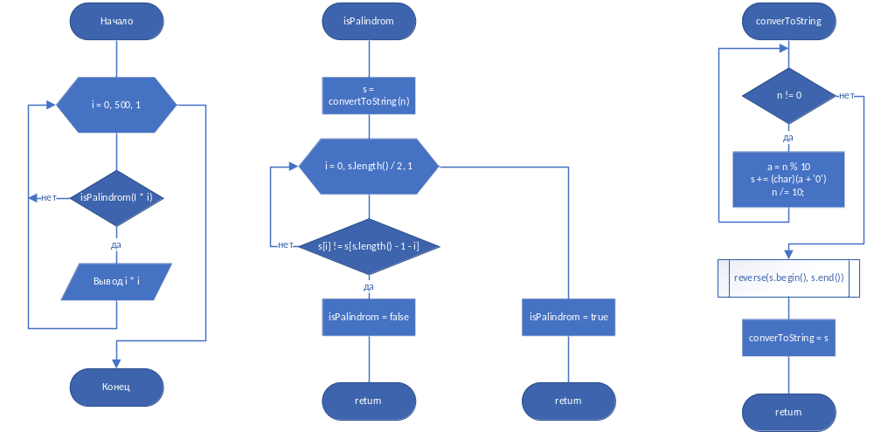

Текст программы:

#include <iostream>
#include <string>
#include <algorithm>

using namespace std;

string convertToString(int n)
{
string s = "";
int a = 0;
while (n != 0)
{
a = n % 10;
s += (char)(a + '0');
n /= 10;
}
reverse(s.begin(), s.end());
return s;
}

bool isPalindrom(int n)
{
string s = convertToString(n);
for (int i = 0; i < s.length() / 2; i++)
{
if (s[i] != s[s.length() - 1 - i])
return false;
}
return true;
}

int main()
{
cout << "Palindrom squares:" << endl;
for (int i = 0; i <= 500; i++)
{
if (isPalindrom(i * i))
cout << i << " * " << i << " = " << i * i << " - this is palindrom" << endl;
}
return 0;
}

Результат работы программы:

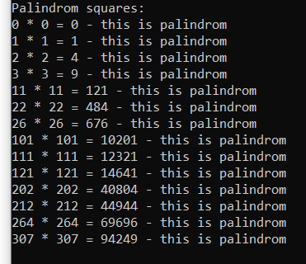

Вывод: мы науичились работать с основными операторами в C++.

